Guillaume Lopes Da Silva Équipe Cloud
Samuel Courtines

Lexicalud

Université Paul Sabatier
Première année de licence Informatique Semestre 2
2017/2018 UE Fabrication Numérique
Table des matières

Remerciements

Introduction

1 - Le cahier des charges

1.1 - Les critères

1.2 - Notre vision

2 - Les solutions

2.1 - Les solutions envisagées

2.2 - La solution retenue

3 - Les principales difficultés

4 - Les compétences

Bilan personnel/Conclusion :

- Samuel Courtines

- Guillaume Lopes Da Silva

Remerciements

Nous souhaitons avant tout développement de ce projet commencer par remercier l'ensemble des membres du FabLab ainsi que ceux de l'Institut des Jeunes Aveugles qui nous ont fourni une aide précieuse et nous ont guidés tout au long de cette UE de Fabrication Numérique.

Nous remercions plus particulièrement Me.Véronique GAILDRAT et M. Philippe TRUILLET pour l'ensemble des informations et des enseignements qu'ils nous ont fourni. Ils nous ont conseillés et dirigés vers le matériel et les techniques nécessaires dans la réalisation de notre projet.

1
Introduction

Nous sommes l'équipe Cloud, durant notre deuxième semestre de première année de licence informatique, nous avons participé à un cours de fabrication numérique qui avait pour but de créer des objets destinés à aider les non-voyants.
Trois projets ont été proposés : un jeu interactif, un squelette d'anatomie interactif et un herbier interactif. Nous avons choisi le jeu interactif : le Lexicalud. Le but de ce jeu est d'apprendre l'orthographe d'un mot aux non-voyants en leur faisant réécrire le mot, qu'ils entendront, au moyen d'un clavier AZERTY.
Nous allons vous présenter la démarche que nous avons utilisée pour réaliser ce projet. Nous présenterons d'abord le cahier des charges avant d'exposer les solutions que nous avons envisagées pour répondre aux différents critères. Nous continuerons en évoquant les difficultés que nous avons rencontrées au cours de la réalisation du projet pour ensuite poursuivre sur les compétences que nous avons utilisés et acquises durant ce projet.

2
1 - Le cahier des charges

1.1 - Les critères

Le jeu est destiné à de jeunes mal-voyants ou non-voyants.
Il ne doit comporter aucun élément nécessitant l'utilisation de la vue.
Il doit permettre d'apprendre l'orthographe d'un mot de manière ludique.
Il doit être possible de jouer seul ou à plusieurs de façon à amener un esprit de compétition entre les joueurs dans un but éducatif

1.2 - Notre vision

Nous avons donc décidé de faire un jeu qui utilise le toucher et l'ouïe. Les parties pourront être jouées seul ou à deux. Et nous essayerons de donner une dimension ludique par un comptage de points.

3
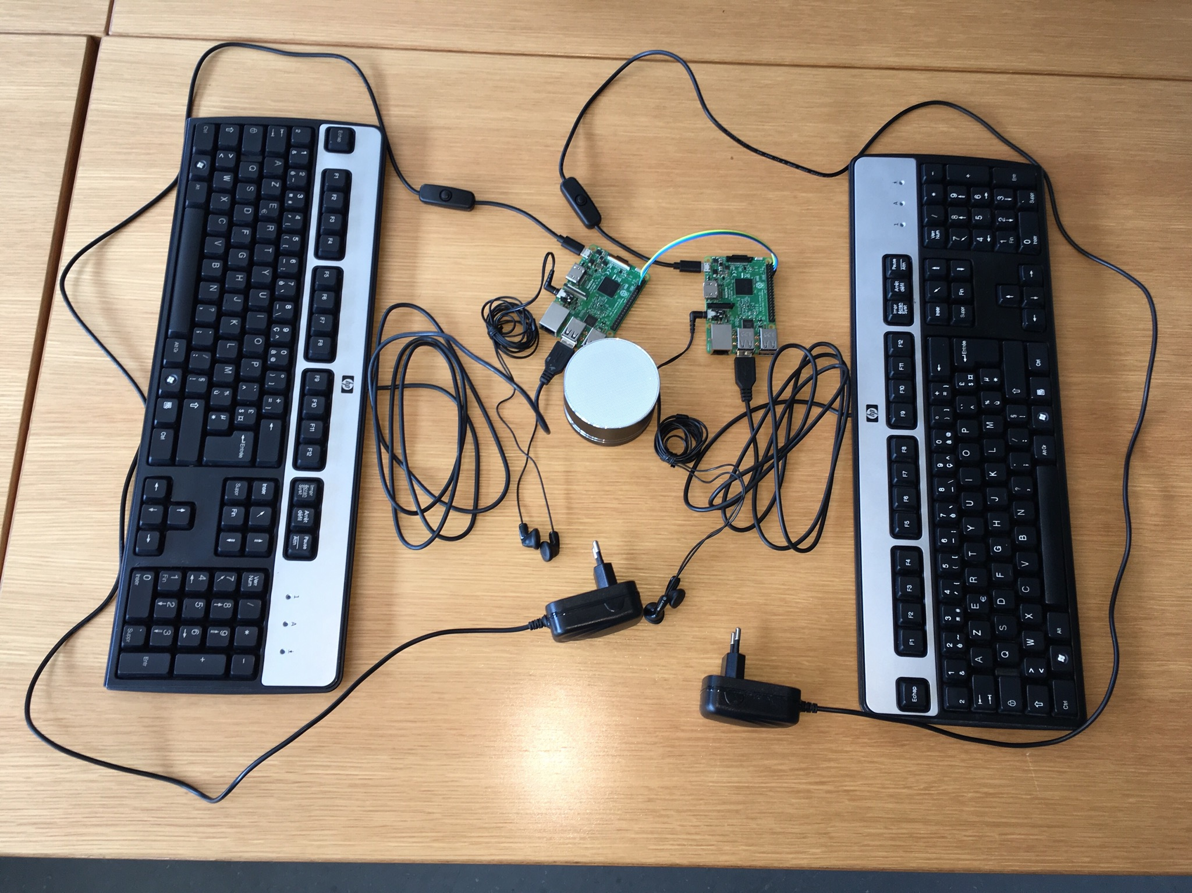
2 - Les solutions

2.1 - Les solutions envisagées

Au départ, nous avons pensé prendre une base commune de deux Raspberry Pi 3, nous donnant la possibilité de permettre à deux joueurs de jouer simultanément. Chacun des deux Raspberry serait équipé d'un clavier en braille et d'une paire d'écouteurs à conduction osseuse. Cependant faute d'un budget suffisant cette solution sera abandonnée.
Nous avons aussi eu l'idée d'une interface graphique dont l'utilisation durant le jeu n'était pas obligatoire, pour que le jeu puisse être utilisé par des voyants, cette idée a aussi été abandonnée car elle a été déconseillée par les professeurs, car cela n'était pas réalisable dans les délais. De plus elle ne serait pas utile pour la plupart des utilisateurs. Nous nous sommes donc concentrés sur une interface auditive.

2.2 - La solution retenue

Le produit final que nous proposons répond parfaitement aux critères du cahier des charges, il est entièrement basé sur le tactile et sur l'audition. Il n'utilise qu'une paire de clavier, une enceinte ainsi que deux paires d'écouteurs. Les claviers servent à envoyer une réponse vers le Raspberry qui leur est associé, les écouteurs eux ne servent qu'à confirmer chaque touche appuyée au joueur sur le clavier qui lui est associé. L'enceinte elle n'énoncera que les mots mais aura pour fonction de permettre aux deux joueurs d'entendre le mot en même temps. Il est nécessaire de préciser que les Raspberry Pi 3 possèdent une liaison en série qui rend possible de jouer à deux comme précisé dans le cahier des charges.

4
3 - Les principales difficultés

Étant donné la nature de ce projet, il était tout à fait normal pour nous de rencontrer bon nombre de difficultés. Pour certaines, nous les avons tout bonnement « éliminées » ! D’autres en revanche… il nous a fallu les contourner.
La première difficulté majeure (cité plus haut d’un certaine manière) fut le budget. En effet tout le matériel auquel nous avions accès nous était donné par l’IJA (Institut des Jeunes Aveugles). Ainsi certaines sommes ne pouvaient clairement pas être dépensé (je pense notamment aux claviers braille. Merveilleux outil malheureusement inaccessible pour nous).
D’autres difficultés nous viennent clairement du codage. Il y en a eu de nombreuses dont j’essaierai ici d’en faire une liste la plus exhaustive possible.
Tout d’abord nous avons très vite pensé à créer un menu. Chose qui semble simple… or cela n’en est point. Ou plutôt tout dépend de quelle complexité est apportée à ce menu. En sachant que plus il y a de complexité et de temps mis dans sa conception, plus le résultat en sera bon (généralement). Ainsi, créer un menu pour mal-voyant, selon nous, devait nécessairement demander à l’utilisateur l’utilisation des touches directionnelles. Il était hors de question de demander l’utilisation de touches tels que ‘a’ ou ‘z’. Nous avons donc cherché à créer une fonction permettant de reconnaître les touches clavier. Chose faîte ! Dans notre code, cette fonction a reçu le nom de getch(). Elle a nécessité une grosse quantité de recherches suivis de personnalisation pour la rendre utilisable.
Un autre élément très complexe à mettre en place fut la voix. En effet… donner la voix à nos Raspberry Pi’s était indispensable. Nous avons d’abord installer le module nommé ‘Espeak’, un module de ‘Text To Speech’ (TTS) assez basique. Il a été utile pour les tests, cependant son niveau de qualité était beaucoup trop faible selon nous pour être utilisé. Ainsi nous avons recherché un autre module. Nous avons trouvé le module nommé PicoTTS. Même si son nom l’indique, il ne s’agit pas vraiment d’un module TTS mais plutôt un logiciel qui créé puis lit des fichiers au format .wav. Si le trouver puis l’installer nous a pris du temps, nous avons aussi eu besoin de manipuler ce fichier à l’aide d’un script. En effet le script était la façon la plus efficace d’effacer les fichiers .wav créés, car le logiciel ne le fait pas tout seul. Cependant n’ayant jamais fait de script, ceci nous a pris un certain temps… mais nous y sommes parvenu !
Nous avons également eu de nombreux problèmes lors de la recherches et de l’implémentation d’un dictionnaire. Tout d’abord trouver un dictionnaire convenable… nous en sommes arrivé à utiliser le dictionnaire français du Scrabble. Nous l’utilisons encore maintenant… malheureusement. En effet celui est comme qui dirait… Trop complexe ! (Il contient toutes les conjugaisons…) L’implémentation de ce dictionnaire n’était pas chose aisée non plus. Pour ce faire nous avons créé une liste contenant tous les mots de ce dictionnaire. Or très vite nous avons rencontré des problèmes d’encodage notamment en relation avec les logiciels de synthèse vocale. Cela a pris du temps, mais au final tout fonctionne correctement.
Ensuite l’un des problème majeurs auquel nous nous attendions a été la connexion série des deux Raspberry Pi’s. Il existe de nombreux guides sur internet, certes. Cependant très peu se sont avérés véritables guides dans notre cas. Après beaucoup de recherches nous en avons trouvé un… ou presque. Nous avons eu a effectué de nombreux tests… parfois un peu hasardeux… jusqu’à obtenir un résultat convenable. Chose faite. L’implémentation de cette fonction dans le code a en revanche pris beaucoup de temps, mais là encore… chose faite !
Un autre problème survenu tard fut celui de la création d’un dictionnaire permettant au logiciel de synthèse vocale de « parler » une a une les lettres d’un mot… là encore… un problème d’encodage. Les encodages en informatique sont vraiment très bien fait et très complexes !
Même si cela correspond à une quantité de problèmes assez conséquente, cela fut très éducatif et surtout très passionnant ! Une constante nécessité de penser et de repenser les méthodes d’approche d’une problématique posé. Passionnant !

5
4 - Les compétences

Il est évident que la réalisation de ce projet n’aurait pas été possible sans l’utilisation de nombreuse compétence, et, notamment, de la mise en commun de nos « capacités ».
Il va sans dire qu’un grand nombre des compétences nécessaire à l’aboutissement de ce projet nous viennent directement des cours auxquels nous avons assisté tout au long des cette/ces année(s) universitaire(s). Notamment en ce qui concerne les cours d’Informatique et d’Algorithmique, mais aussi des Tps de Théorie de l’Information, pour ne citer qu’eux.
La gestion de la complexité, les boucles, les fonctions, les dictionnaires, les classes (même si aucune n’est présente dans le code final, celles-ci furent une des solutions envisagées et seront même peut-être utilisées pour au moins un possible point perfectible.), et bien d’autre, mais il en existe tant qu’en faire une liste exhaustive prendrais trop de temps !
En revanche il est très important de noter que la plupart des compétences et connaissances utilisées dans la réalisation de ce projet (au niveau du code surtout) sont clairement « hors programme ». (Certaines de ces compétences utilisées seront citées plus tard dans les parties du rapport plus ‘personnelles’ à chacun des membres du groupe).
Pour ce qui est de l’acquisition des compétences, la chose la plus notable a été pour nous tout ce qui s’apparente à la ‘gestion de projet’, et à la découverte de ce qu’est le respect d’un cahier des charges. Le cas de ce projet l’illustrant très bien étant donné de la « spécificité » du client.
En outre nous avons également découvert une partie électronique et technique présente dans aucune autre unité d’enseignement en L1S2. Notamment en début de projet lorsque nous avons manipulé des Arduinos mais également lors de la conception et création d’un prototype virtuel et d’un modèle pour l’impression 3D.

6
Bilan personnel/Conclusion :

- Samuel Courtines

Pour ma part, ce projet est quelque chose que j’ai beaucoup apprécié. Je n’ai pas forcément eu la chance de pouvoir découvrir tout cela au lycée lors des TPEs. Alors ceci fut en quelque sorte une première pour moi !
Pour en revenir sur les compétences, il y a effectivement une (majeure) partie de celles-ci qui ne me viennent tout simplement pas des cours reçu. J’avais en effet déjà énormément travaillé sur de l’informatique en autodidacte. J’avais également déjà manipulé des Raspberry Pi’s, là encore en autodidacte. Ceci me facilitant donc grandement la tâche.
En revanche c’est également pour cette raison que j’ai voulu viser assez haut. Mais j’en ai assumé les conséquences notamment en ce qui concerne l’implication et le temps passé à trouver les solutions. J’ai énormément fait appel à des connaissances que j’ai faites grâce aux jeux-vidéos… et oui, une geek transgenre qui fait de l’informatique. Bref j’ai donc été aidée. Enfin aidée même si j’ai quand même fait la majorité des démarches, on dire plutôt : j’ai été dirigée … en partie !
À vrai dire, selon moi, le cadre universitaire de ce projet n’est qu’un tremplin. J’ai en effet énormément envie de conserver et de continuer ce projet. Par exemple la mise en place toute une interface graphique. Celle-ci me permettrait de découvrir ce qu’est la gestion d’une application entière prenant en considération un panel d’utilisateurs encore plus vaste. Enfin tout cela n’est que projet. Mais s’il m’est possible d’avoir un projet avec déjà un potentiel client à la clé, pourquoi pas ?
En somme, UE très intéressante et très appréciable/appréciée. Des professeurs fort sympathiques et qui en plus maîtrisent parfaitement leurs domaines !

- Guillaume Lopes Da Silva

Ce projet m'a beaucoup appris en informatique. J'ai appris de nouvelles fonction dans les programmes je sais maintenant comment manipuler les Raspberry Pi.
J'ai apprécié de travailler en petit groupe cela a été plus facile pour moi à gérer car je ne n'avais qu'un coéquipier. Nous avons su bien utiliser les compétence de chacun de nous.
J'ai aimé faire un projet pour des personnes en situation de handicap et faire un objet pour les aider.

7

